História spíritus libertátis — Documénta imagináles — Motívi
Le pied de l’enfant couché levé vers la mère.
Pes erectus.
INDEX

Table
Table 1
Images 1
———

Table

Sandro Botticelli (1445-1510)
Lorenzo Lotto (1480-1556)
Perin del Vaga (1501-1547)

Images

 | Sandro Botticelli (1445-1510)
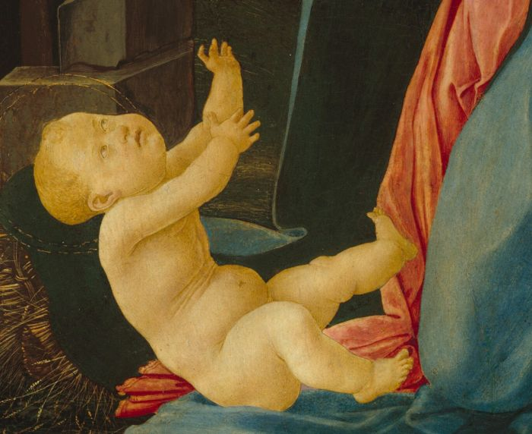 | Sandro Botticelli (1445-1510), Virgo infántem adórans EN The Virgin Adoring the Child, 1480/1490, Washington, National Gallery of Art, Inv. 1952.2.4. Tempera in popúleo týmpano, Diámetros 58.9 cm. — Liste de l’œuvre.
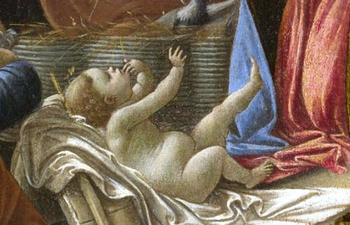 | Sandro Botticelli (1445-1510), Natívitas mýstica EN Mystic Nativity FR La Nativité mystique, c. 1500-1501, London, National Gallery, NG1034. Oleo in tela, 108,5×75,0 cm.— Liste de l’œuvre.
 | Lorenzo Lotto (1480-1556)
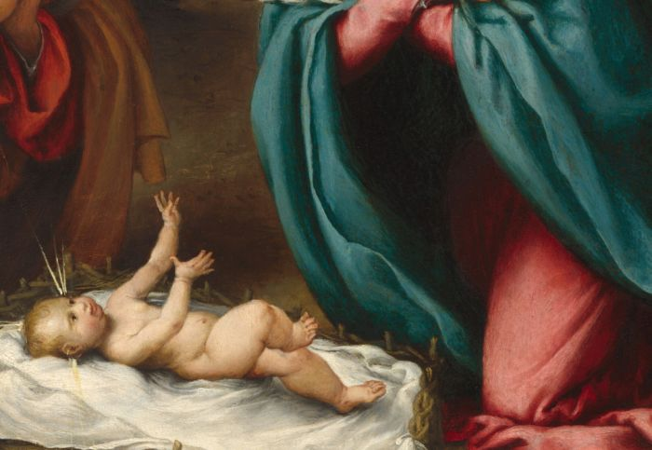 | Lorenzo Lotto (1480-1556), Natívitas EN The Nativity, 1523, Washington, National Gallery of Art, Inv. 1939.1.288. Oleo in lígneo týmpano, 46×35.9 cm. — Liste de l’œuvre.
 | Perin del Vaga (1501-1547)
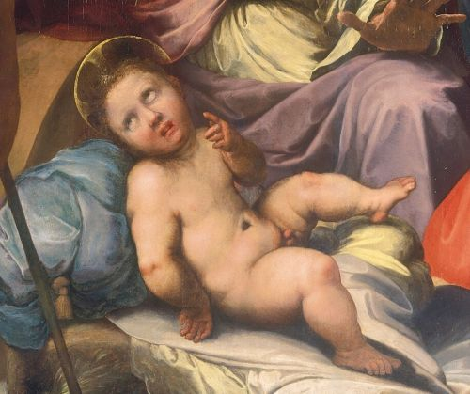 | Perin del Vaga (Firenze, 1501 – Roma, 1547), Adorátio infántis EN The Nativity, 1534, Washington, National Gallery of Art, Inv. 1961.9.31. Oleo in týmpano, opus translátum in telam, 274×221 cm. — Liste de l’œuvre.

